使用telnet分2步，①打开开关；②登录；

1、出厂默认是关闭telnet的，**要打开开关**，先登录隐藏的web链接：http://192.168.10.1/ch/hidden_telnet.html

会提示登录，登录账号和密码在路由器底部标签上

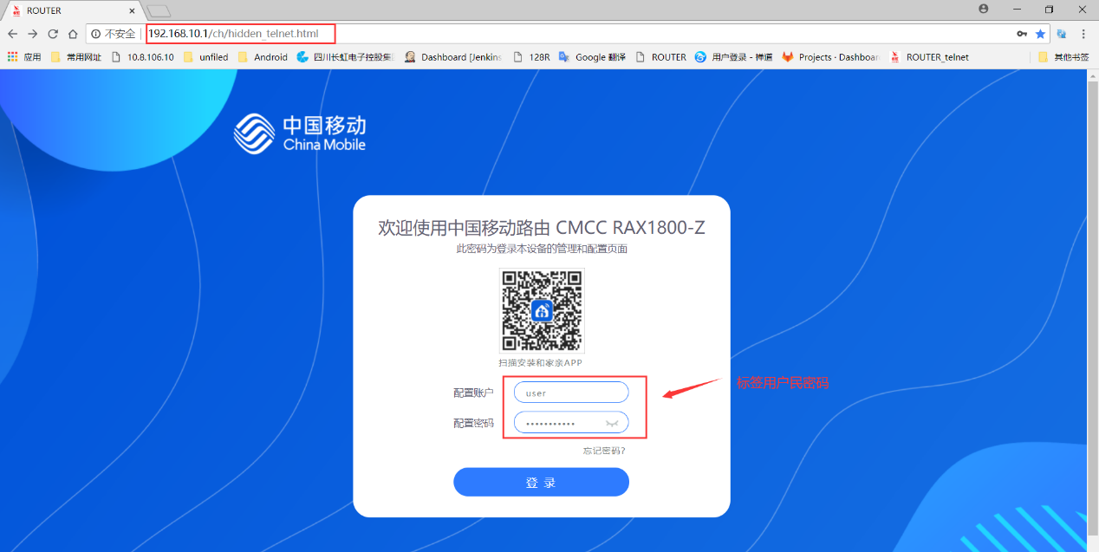

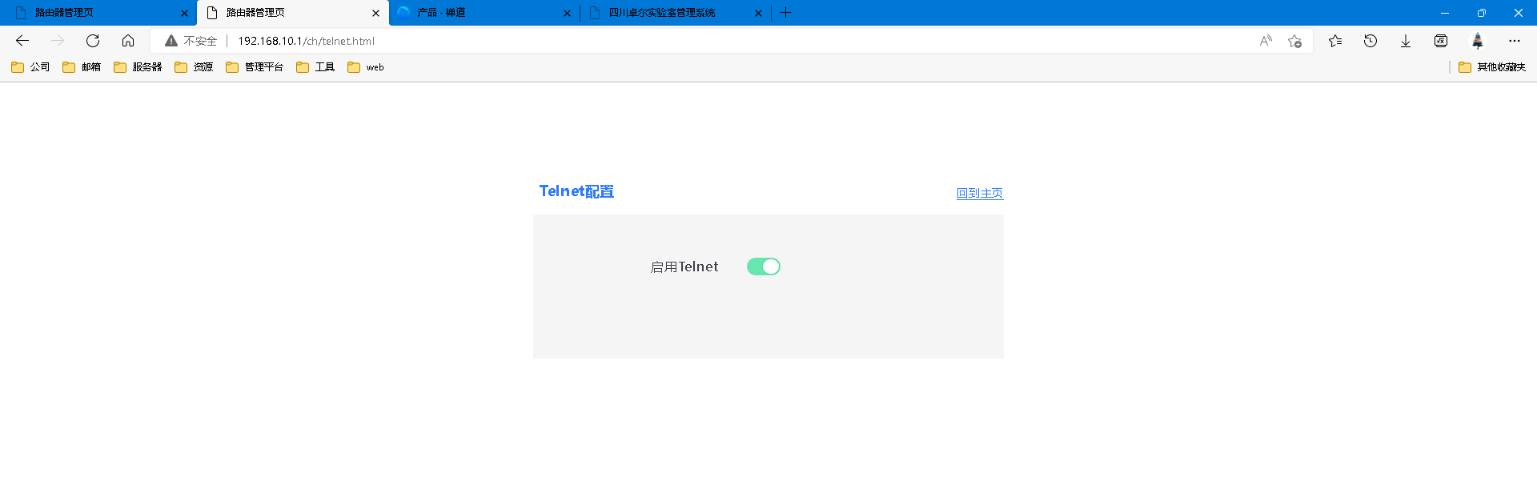

2、然后用工具**连接telent**，登录账号密码是：

CMCCAdmin

aDm8H%MdA